屋顶机使用说明

主画面
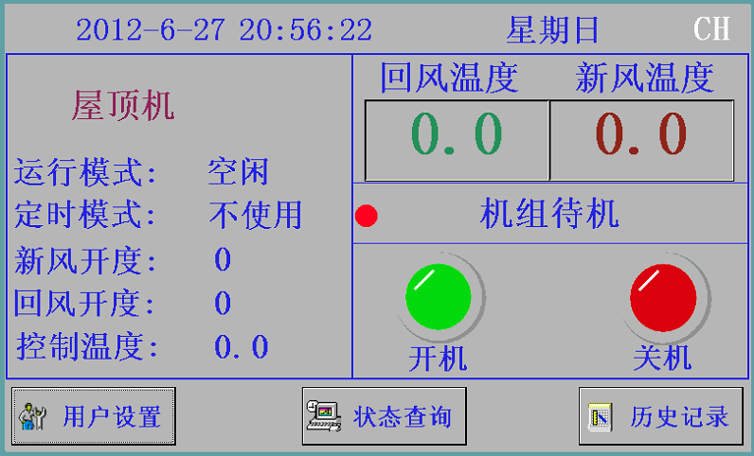
主画面中文界面

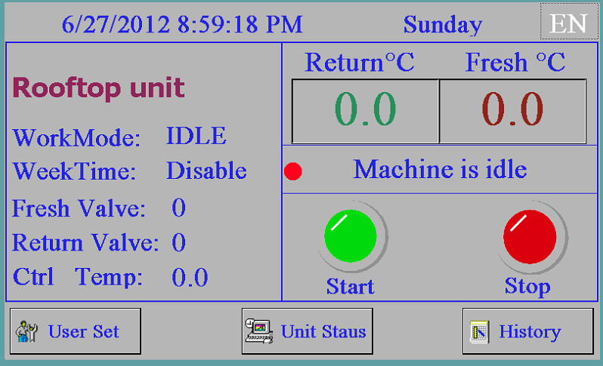
主画面英文界面

中文 | English | 说明
运行模式 | WorkMode | 显示当前的运行模式：  制冷 制热 空闲  Cool Heat Idle
定时模式 | WeekTime | 显示当前的定时模式：使用（不使用)
新风开度 | Fresh Valve | 显示当前新风开度 0-100%
回风开度 | Return Valve | 显示当前回风开度 0-100%
回风温度 | Return ℃ | 显示当前回风温度，单位摄氏度
新风温度 | Fresh ℃ | 显示当前新风温度，单位摄氏度
控制温度 | Ctrl temp | 显示设定的控制温度，单位摄氏度
用户设置 | User Set | 点击进入“用户设置”界面
状态查询 | Unit Status | 点击进入机组的“状态查询”界面
历史记录 | History | 点击进入“历史记录”界面
机组待机 | Machine is idle | 机组状态显示包括如下状态  Machine is idle 机组待机  Machine is starting 机组启动中  Machine is running 机组运行  Machine is stopping 机组停机中  Machine is alarm 机组严重故障
操作说明：
- 点击主画面左上角，进入“厂家参数设置”，用户名ADMIN,密码123456。
- 点击主画面右上角，界面中文英文语言切换。“EN”表示当前是英文界面，“CH”表示当前是中文界面
- 系统故障时，“屋顶机”右侧出现红色报警标志，点击可进入“故障查询”。

用户设置界面
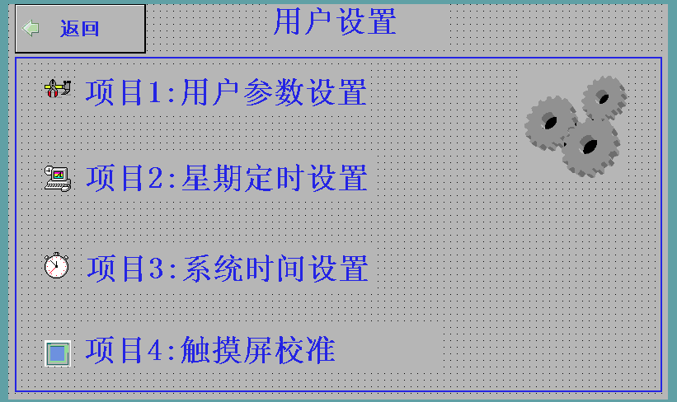
用户设置中文界面
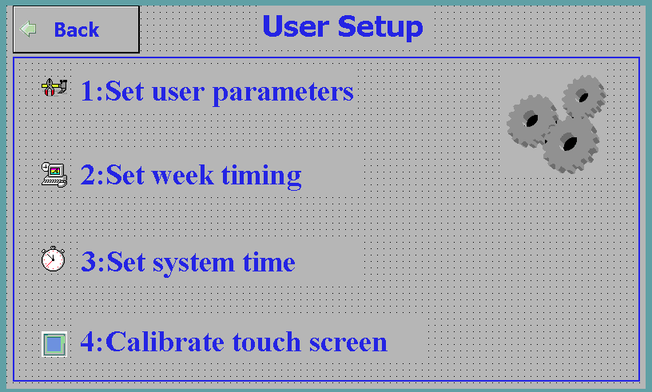
用户设置英文界面

中文 | English | 说明
用户设置 | User Setup
主画面 | Home | 点击返回“主画面”界面
项目1：用户参数设置 | 1:Set User Parameters | 点击进入“用户参数设置1”界面
项目2：星期定时设置 | 2:Set Week timing | 点击进入“星期定时设置”界面
项目3：系统时间设置 | 3:Set System time | 点击进入“系统时间设置”界面
项目4：触摸屏校准 | 4:calibrate touch screen | 点击进入“触摸屏校准”界面

用户参数1设置界面
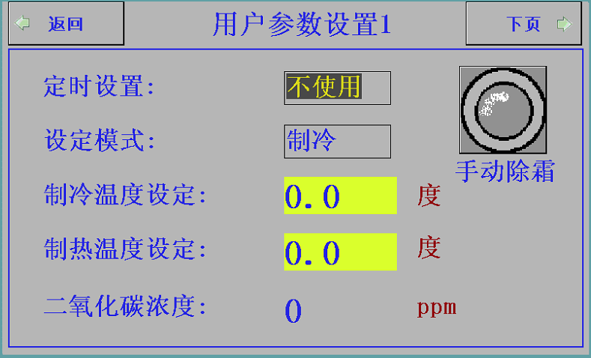
用户参数设置1中文界面
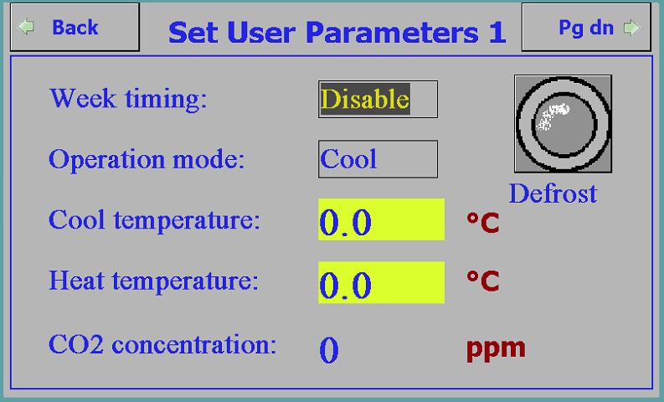

用户参数设置1英文界面

中文 | English | 说明
用户参数设置 | Set User Parameter：
使用定时设置 | Week timing： | 点击选择是否使用星期定时:  使用（Enable）/不使用(Disable)
设定模式 | Operation mode: | 点击设置制冷或制热的模式  制冷：Cool  制热：Heat  自动：Auto  模式开关：Switch 闭合制热 断开制冷
制冷温度设定 | Cool temperature： | 点击设置制冷温度：  设置范围为5-35摄氏度
制热温度设定 | Heat temperature： | 点击设置制热温度：  设置范围为15-50摄氏度
二氧化碳浓度 | CO2 concentration: | 设定二氧化碳浓度，若大于此设定值，系统加大新风阀的开度到100%
操作说明：
- 点击手动除霜按钮，可强制手动除霜一次。

用户参数2设置界面

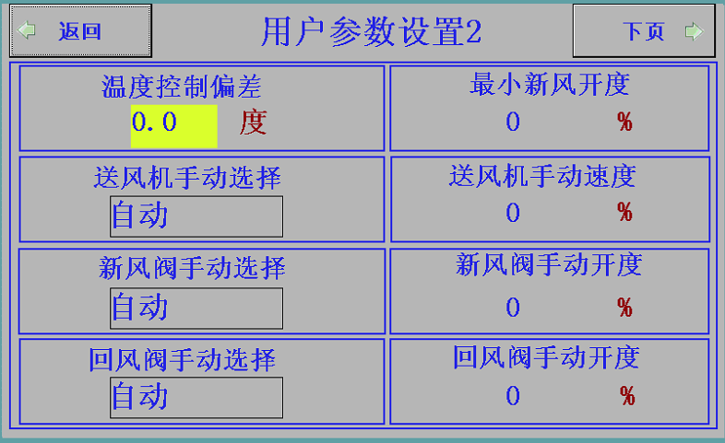
用户参数设置2中文界面

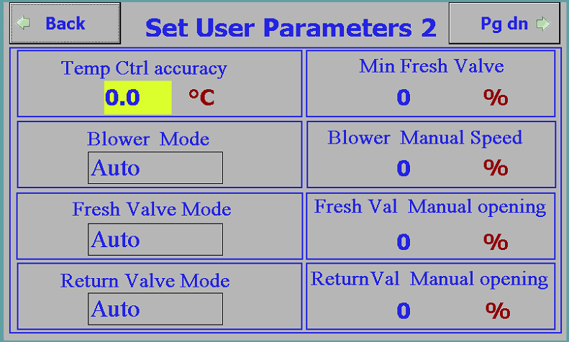
用户参数设置2英文界面

中文 | English | 说明
用户参数设置 | Set User Parameter：
温度控制偏差 | Temp Ctrl accuracy | 参数范围：1-9度 默认：2度  设置控制的最大偏差值
最小新风开度 | Min Fresh Valve | 参数范围：0-100 默认：20  新风最小开度限制值
送风机手动选择 | Blower Mode | 选择 手动(Manual),自动(Auto)  手动时，送风机按手动速度运行  自动时，根据系统情况，送风机速度自动调节
送风机手动速度 | Blower Manual Speed | 设置手动模式时送风机的速度
新风阀手动选择 | Fresh Valve Mode | 选择 手动(Manual),自动(Auto)  手动时，新风阀按手动开度打开  自动时，根据系统情况，新风阀开度自动调节
新风阀手动开度 | Fresh Val Manual opening | 设置手动模式时新风阀的开度
回风阀手动选择 | Return Valve Mode | 选择 手动(Manual),自动(Auto)  手动时，回风阀按手动开度打开  自动时，根据系统情况，回风阀开度自动调节
回风阀手动开度 | Return Val Manual opening | 设置手动模式时回风阀的开度

用户参数3设置界面

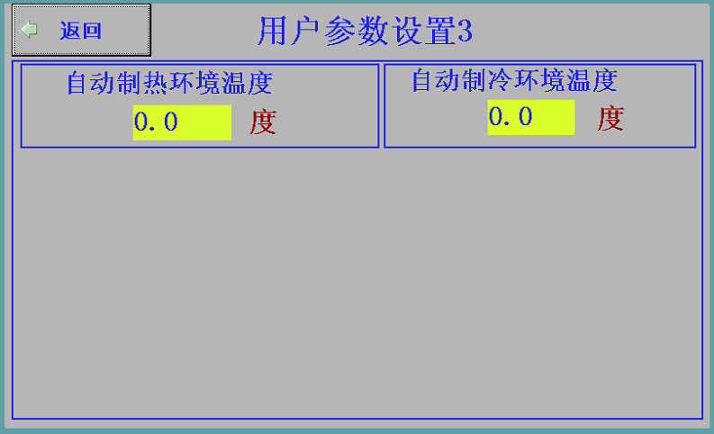
用户参数设置3中文界面
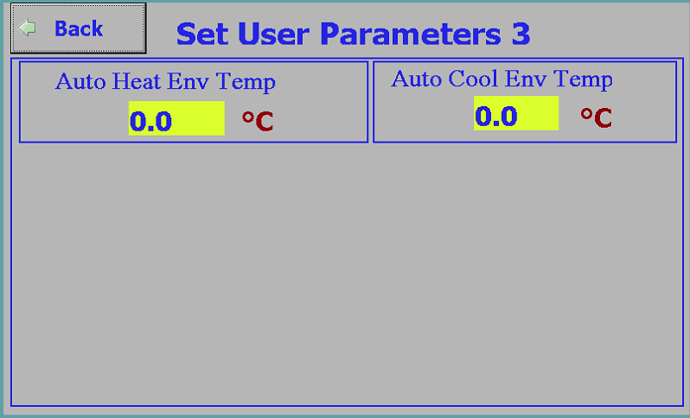
用户参数设置3英文界面

中文 | English | 说明
自动制热环境温度 | Auto Heat Env Temp | 参数范围：5-40度 默认：18度  若控制模式为自动，低于此温度，机组制热运行
自动制冷环境温度 | Auto Cool Env Temp | 参数范围：5-40度 默认：28度  若控制模式为自动，高于此温度，机组制冷运行

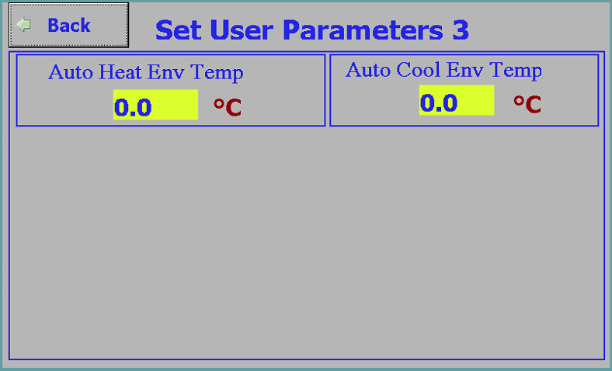

机器状态界面
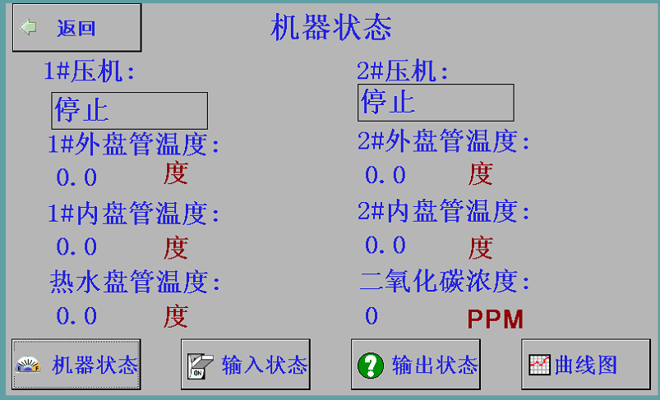
机器状态中文界面

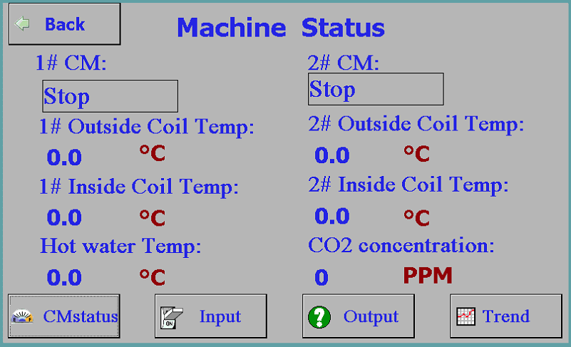
机器状态英文界面

中文 | English | 说明
1#压机 | 1# CM | 显示压机状态：  运行/停止
1#外盘管温度: | 1# Outside Coil Temp: | 显示1号压机外盘管温度，单位摄氏度
1#内盘管温度: | 1# Inside Coil Temp: | 显示1号压机内盘管温度，单位摄氏度
热水盘管温度: | Hot water Temp: | 显示热水盘管温度，单位摄氏度
二氧化碳浓度 | CO2 concentration | 显示二氧化碳浓度，单位ppm
机器状态 | CM Status | 点击进入“机器状态”界面
输入状态 | Input | 点击进入“输入状态1”界面
输出状态 | Output | 点击进入“输出状态1”界面
曲线图 | Trend | 点击进入“曲线图”界面

输入状态1界面
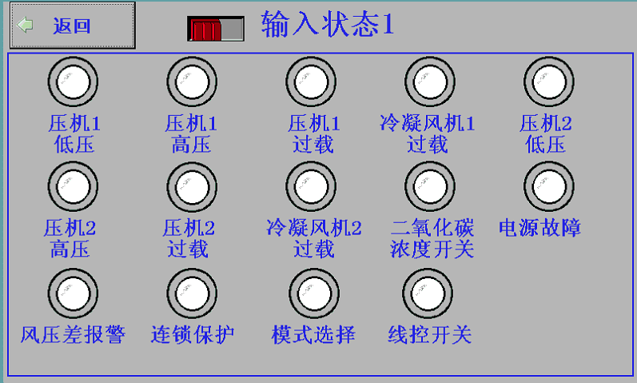
输入状态1中文界面

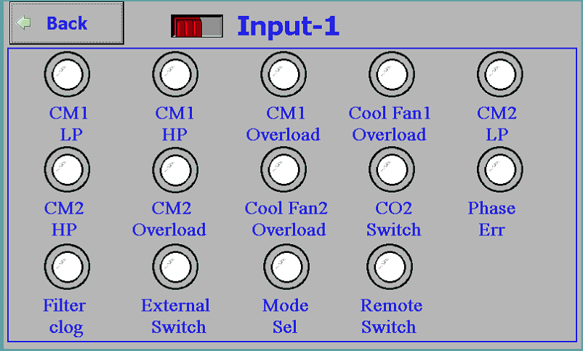
输入状态1英文界面

中文 | English | 说明
压机1低压 | CM1 LP | 对应开关量输入闭合，则红色灯亮
压机1高压 | CM1 HP | 对应开关量输入闭合，则红色灯亮
压机1过热 | CM1 Overheat | 对应开关量输入闭合，则红色灯亮
冷凝风机1过载 | Cool Fan1 Overload | 对应开关量输入闭合，则红色灯亮
压机2低压 | CM2 LP | 对应开关量输入闭合，则红色灯亮
压机2高压 | CM2 HP | 对应开关量输入闭合，则红色灯亮
压机2过热 | CM2 Overload | 对应开关量输入闭合，则红色灯亮
冷凝风机2过载 | Cool Fan2 Overload | 对应开关量输入闭合，则红色灯亮
二氧化碳浓度开关 | CO2 Switch | 对应开关量输入闭合，则红色灯亮
电源故障 | Phase Err | 对应开关量输入闭合，则红色灯亮
风压差报警 | Filter clog | 对应开关量输入闭合，则红色灯亮
连锁保护 | External Switch | 对应开关量输入闭合，则红色灯亮
模式选择 | Mode Sel | 对应开关量输入闭合，则红色灯亮
线控开关 | Remote Switch | 对应开关量输入闭合，则红色灯亮

输出状态1界面
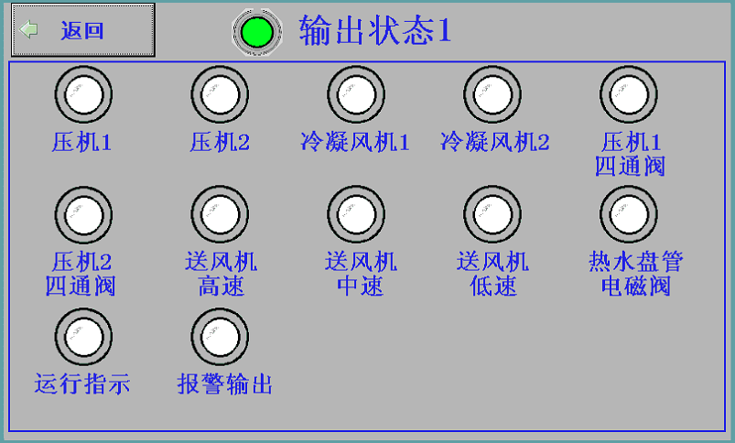
输出状态1中文界面

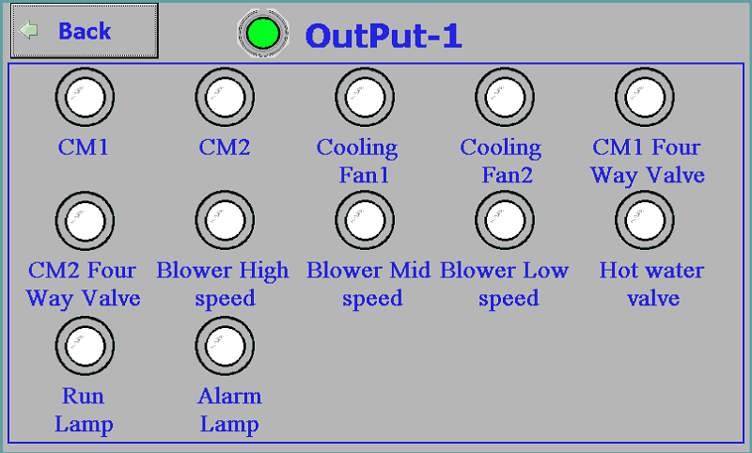
输出状态1英文界面

中文 | English | 说明
压机1 | CM1 | 对应继电器输出闭合，则绿色灯亮
压机2 | CM2 | 对应继电器输出闭合，则绿色灯亮
冷凝风机1 | Cooling Fan1 | 对应继电器输出闭合，则绿色灯亮
冷凝风机2 | Cooling Fan2 | 对应继电器输出闭合，则绿色灯亮
压机1四通阀 | CM1 Four Way Valve | 对应继电器输出闭合，则绿色灯亮
压机2四通阀 | CM2 Four Way Valve | 对应继电器输出闭合，则绿色灯亮
送风机高速 | Blower High speed | 对应继电器输出闭合，则绿色灯亮
送风机中速 | Blower Mid speed | 对应继电器输出闭合，则绿色灯亮
送风机低速 | Blower Low speed | 对应继电器输出闭合，则绿色灯亮
热水盘管电磁阀 | Hot water valve | 对应继电器输出闭合，则绿色灯亮
运行指示 | Run Lamp | 对应继电器输出闭合，则绿色灯亮
报警输出 | Alarm Lamp | 对应继电器输出闭合，则绿色灯亮

历史记录界面
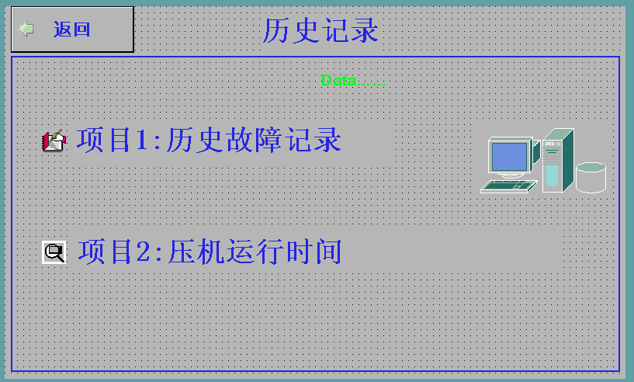
历史记录中文界面
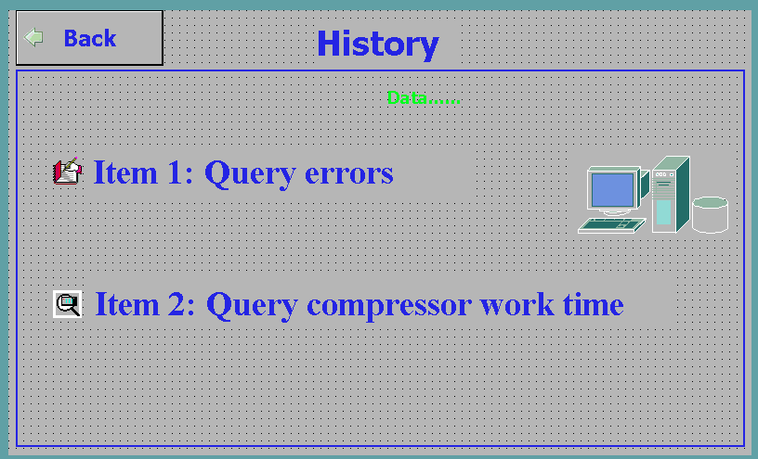
历史记录英文界面
中文 | English | 说明
项目1:历史故障记录 | Item 1: Query errors | 点击进入“历史故障记录”界面
项目2:压机运行时间 | Item2:Query compressor work time | 点击进入“压机运行时间”界面

历史故障界面
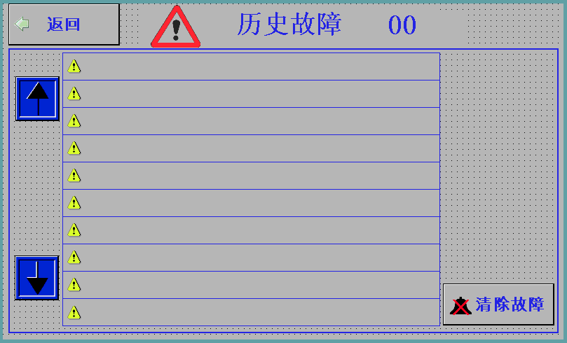
历史故障中文界面

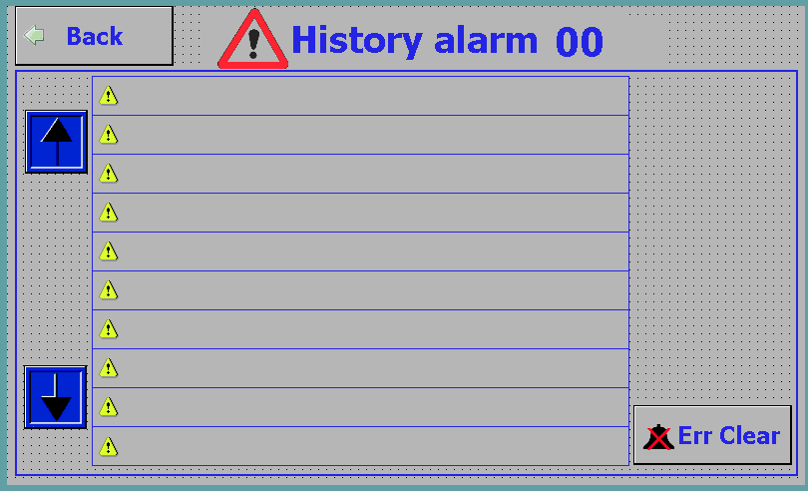
历史故障英文界面

中文 | English | 说明
历史故障记录 | History alarm | 历史故障记录
清除故障 | Err Clear | 点击清除全部历史故障
操作说明：
- 按上下箭头图标，翻页。第一页为最新的报警。
- 每页显示十条记录，共记录100条最近的历史报警。

压机运行时间界面

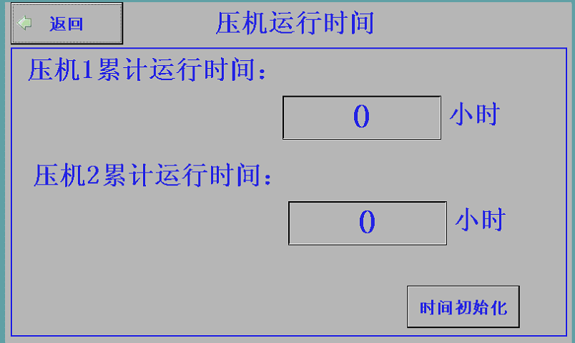
压机运行时间中文界面
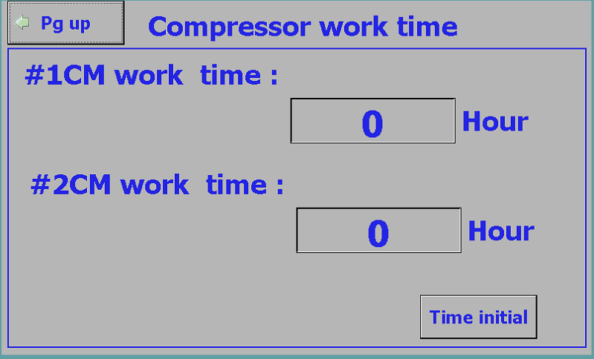

中文 | English | 说明
压机运行时间 | compressor work time
压机1累计运行时间 | #1CM work time
时间初始化 | Time initial | 点击后清除压机累计运行时间

系统时间设置界面
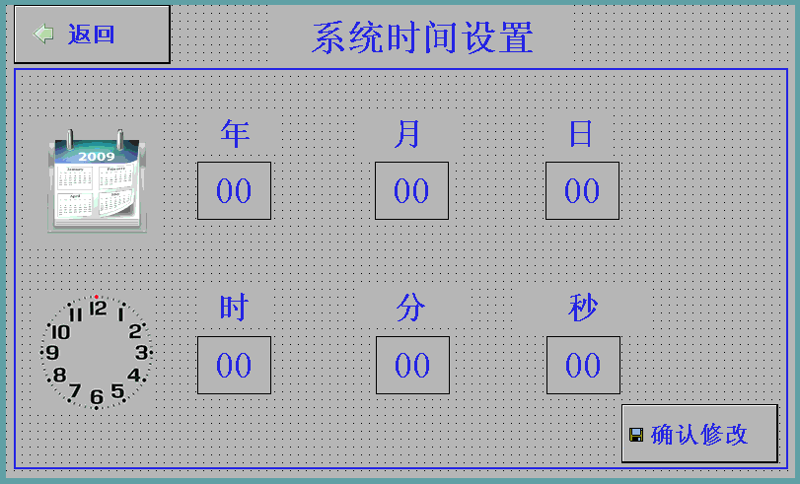
系统时间设置中文界面
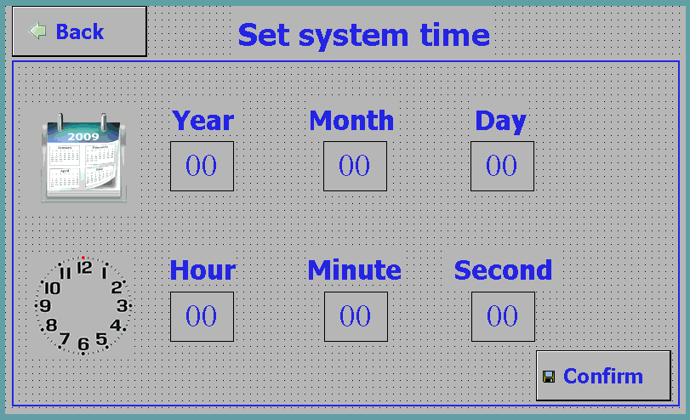
系统时间设置英文界面

中文 | English | 说明
系统时间设置 | Set system time
年 | Year | 点击设置时间 年
月 | Month | 点击设置时间 月
日 | Day | 点击设置时间 日
时 | Hour | 点击设置时间 时
分 | Minute | 点击设置时间 分
秒 | Second | 点击设置时间 秒
确认修改 | Confirm | 点击该按钮后，设置的时间生效。

厂家参数1界面
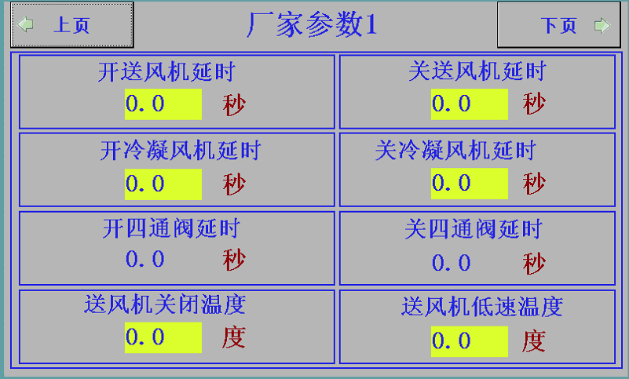
厂家参数1设置中文界面
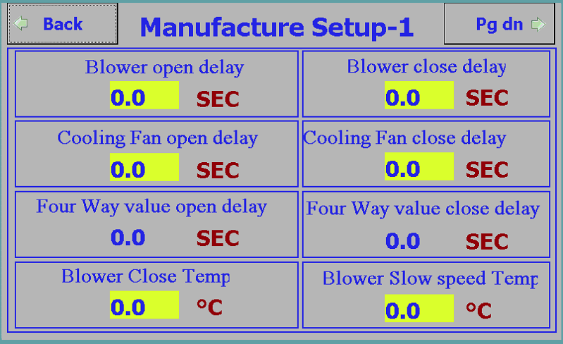

厂家参数1设置英文界面

中文 | English | 说明
开送风机延时 | Blower open delay | 参数范围：1-180秒 默认：10秒  制热时开送风机后延时开压机，  制热时防冷风优先
关送风机延时 | Blower close delay | 参数范围：1-180秒 默认：10秒  制冷时关压机延时后关送风机  制热时防冷风优先。
开冷凝风机延时 | Cooling Fan open delay | 参数范围：1-180秒 默认：10秒  开冷凝风机后延时开压机，
关冷凝风机延时 | Cooling Fan close delay | 参数范围：1-180秒 默认：10秒  关压机延时后关冷凝风机
开四通阀延时 | Four Way value open delay | 参数范围：-60-180秒 默认：5秒  正数表示先开压机后开四通阀  负数表示先开四通阀后开压机
关四通阀延时 | Four Way value close delay | 参数范围：-60-180秒 默认：10秒  正数表示先关压机后关四通阀  负数表示先关四通阀后关压机
送风机关闭温度 | Blower Close Temp | 参数范围：1-60度默认：25度  防冷风使用，制热时回风低于此温度，送风机关闭
送风机低速温度 | Blower Slow speed Temp | 参数范围：1-60度默认：32度  防冷风使用，制热时回风低于此温度，送风机低速

厂家参数2界面
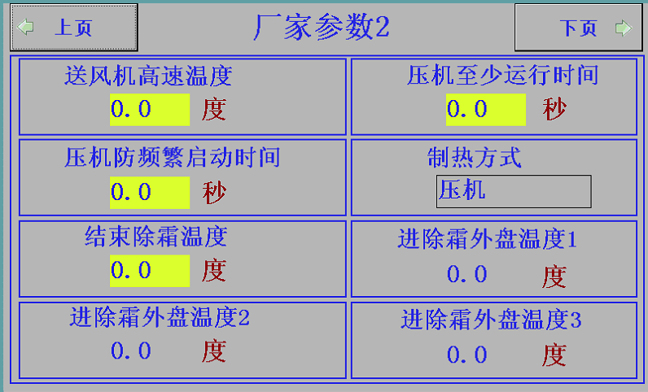
厂家参数1设置中文界面

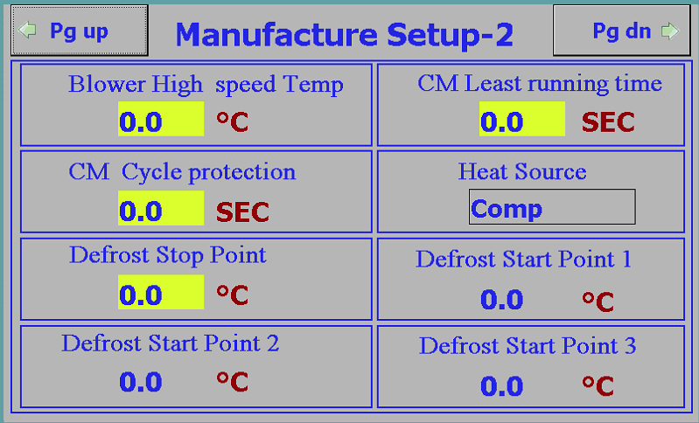
厂家参数2设置英文界面

中文 | English | 说明
送风机高速温度 | Blower High speed Temp | 参数范围：1-60度默认：36度  防冷风使用，制热时回风高于此温度，送风机自动运转（退出防冷风）
压机至少运行时间 | CM Least running time | 参数范围：1-600秒 默认：180秒  压机必须运行此时间才能关机
压机防频繁启动时间 | CM Cycle protection | 参数范围：1-600秒 默认：180秒  压机必须关闭此时间才能开机
制热方式 | Heat Source y | 可选择  热水盘管：Hot water  压机：Comp  压机+电热：Comp+Heat
结束除霜温度 | Defrost Stop Point | 参数范围：5 到40度 默认：10  外盘温度高于此温度，停止除霜
进除霜外盘温度1 | Defrost Start Point 1 | 参数范围：-20 到+20度 默认：-10  外盘温度<此温度,且持续时间大于0.5小时,则进入除霜
进除霜外盘温度2 | Defrost Start Point 2 | 参数范围：-20 到+20度 默认：-8  外盘温度<此温度,且持续时间大于1小时,则进入除霜
进除霜外盘温度3 | Defrost Start Point 3 | 参数范围：-20 到+20度 默认：-4  外盘温度<此温度,且持续时间大于2小时,则进入除霜

厂家参数3界面
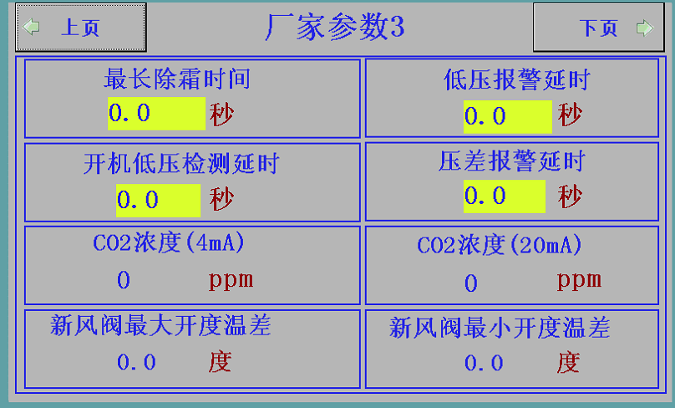
厂家参数3设置中文界面

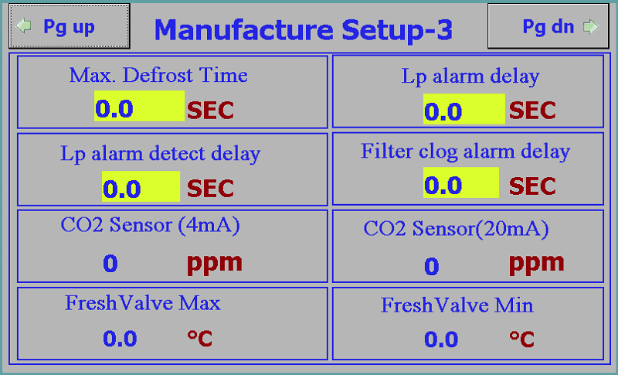
厂家参数3设置英文界面

中文 | English | 说明
最长除霜时间 | Max. Defrost Time | 参数范围：90-1200秒 默认：600度  允许的最长除霜时间
低压报警延时 | Lp alarm delay | 参数范围：1-600秒 默认：5秒  低压持续该时间才认为低压报警
开机低压检测延时 | Lp alarm detect delay | 参数范围：1-600秒默认：60秒  开机后经过此时间，才报低压
压差报警延时 | Filter clog alarm delay | 参数范围：1-600秒默认：10秒  滤网压差开关持续此时间，才认为被堵塞。
CO2浓度(4mA) | CO2 Sensor (4mA) | 参数范围：0-2000ppm 默认：0 ppm  二氧化碳传感器4 mA对应的二氧化碳浓度。
CO2浓度(20mA) | CO2 Sensor (4mA) | 参数范围：0-10000ppm 默认：2000 ppm  二氧化碳传感器20 mA对应的二氧化碳浓度。
新风阀最大开度温差 | FreshValve Max | 参数范围：0-10度 默认：2度  回风温度减新风温度的差值大于等于此值，则新风开到最大
新风阀最小开度温差 | FreshValve Min | 参数范围：-10-0度 默认：-2度  回风温度减新风温度的差值小于等于此值，则新风开到最小

厂家参数4界面
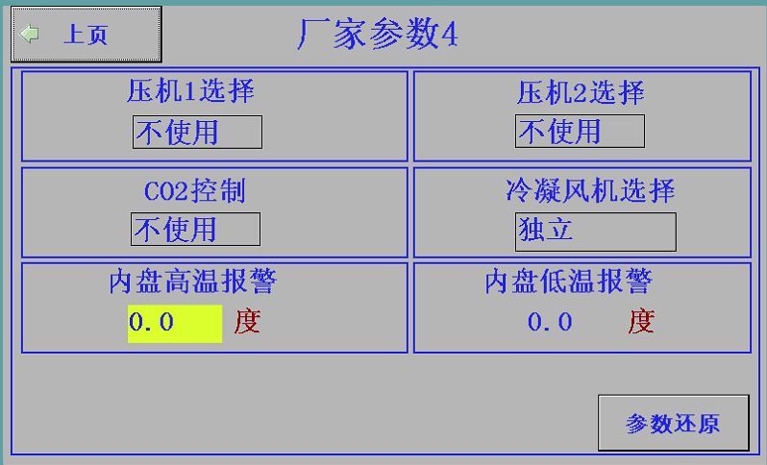
厂家参数4设置中文界面

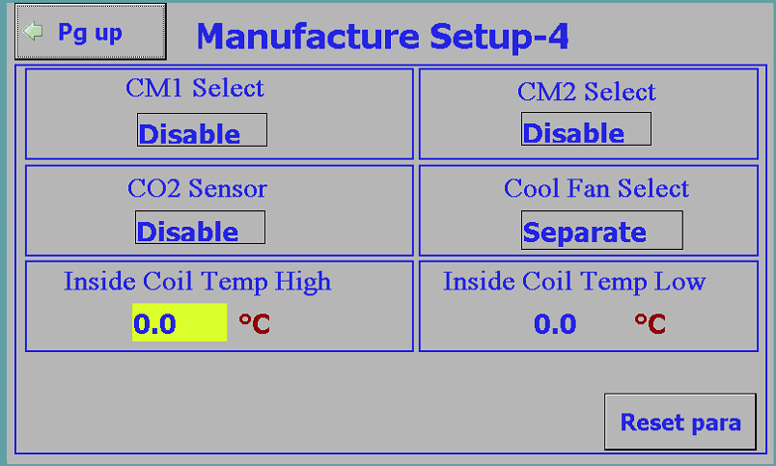
厂家参数4设置英文界面

中文 | English | 说明
压机1选择 | CM1 Select | 可选择  使用 Enable  不使用 Disable
压机2选择 | CM2 Select | 可选择  使用 Enable  不使用 Disable
CO2控制 | CO2 Sensor | 可选择  使用 Enable  不使用 Disable
冷凝风机选择 | Cool Fan Select | 可选择  独立 Separate  共用 Share
内盘高温报警 | Inside Coil Temp High | 参数范围：0-80度 默认：55度  内盘温度高于该值，则高温报警
内盘低温报警 | Inside Coil Temp Low | 参数范围：0-10度 默认：4度  内盘温度低于该值，则低温报警
风阀自动模式 | Valve Auto Mode | 可选择  智能模式 Enable  开关模式 Disable  全开模式
开风阀开度 | Open Valve OD% | 参数范围：0-100%度 默认：60%
关风阀开度 | Open Valve OD% | 参数范围：0-100%度 默认：40%

星期定时设置1界面

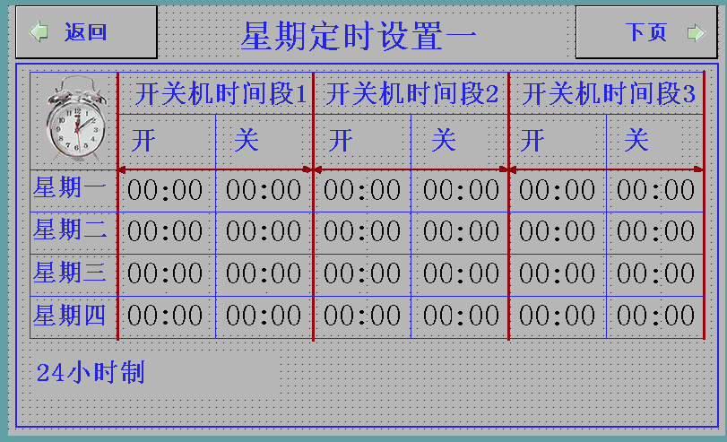
星期定时设置1中文界面
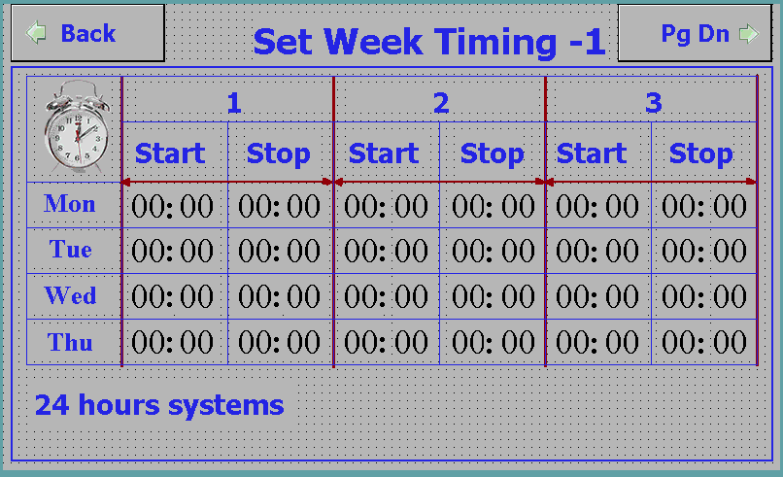
星期定时设置2英文界面

中文 | English | 说明
星期定时设置 | SetWeekTime
开 | Start
关 | Stop
24小时制 | 24 hours systems
操作说明：
- 设定每周7 天，每天3 次的定时开停机时间，
- 当设定的开机时间和关机时间不为零并且星期定时设置成“有效”时，机组将以星期定时启停机组。定时开关机采用24小时制。

星期定时设置2界面

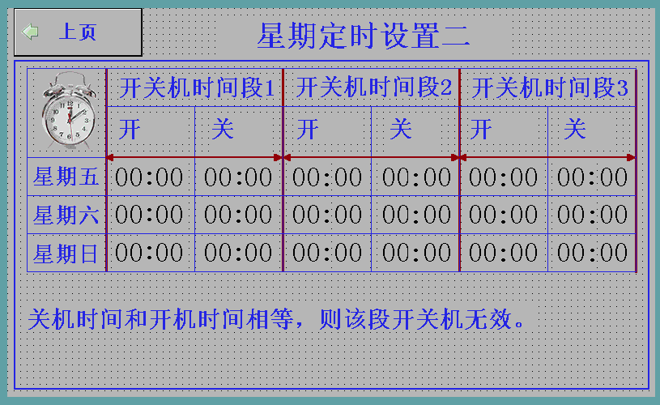
星期定时设置2中文界面

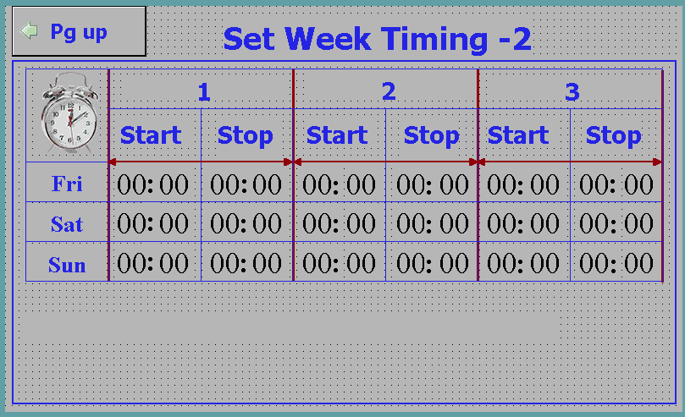
星期定时设置2英文界面

曲线图界面
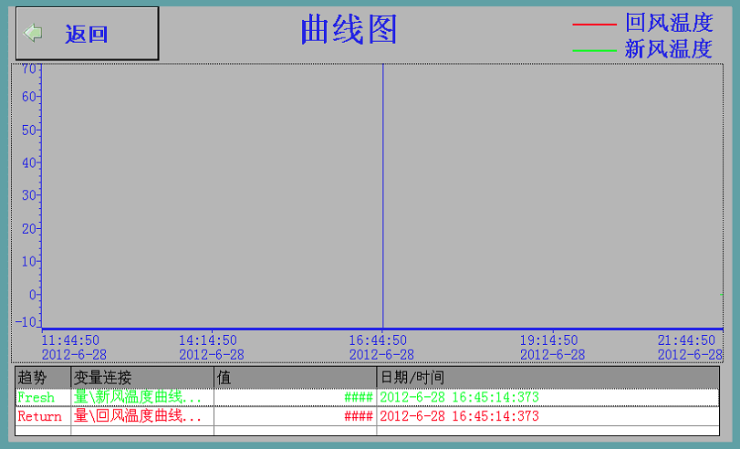
曲线图中文界面

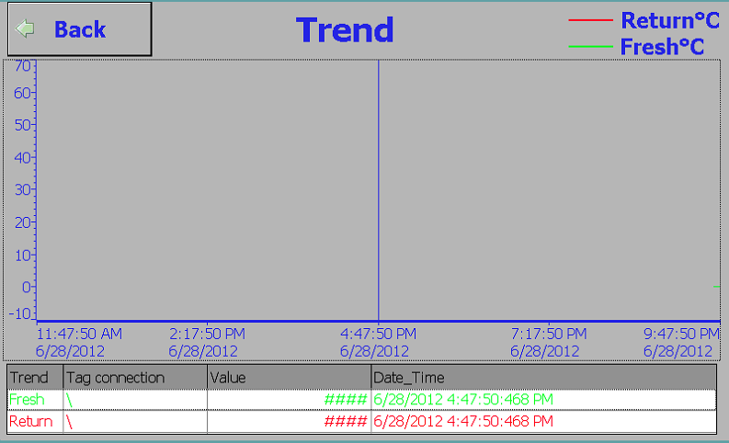

曲线图英文界面

操作说明：
- 曲线显示最近10小时内的新风和回风温度
- 点击曲线图中部，拖动蓝色竖线，即可移动到相应时间，在下面表格中会显示当前温度的数值。

故障代码表
中文 | English | 说明
1#压机低压 | CM1 low pressure | 压机运行时间>=“开机低压检测延时”且低压保护出现的持续时间>=“低压报警延时”认为低压保护  停该压机。
1#压机高压 | CM1 high pressure | 若高压 保护出现，  停该压机。
1#压机过载 | CM1 overload | 停该压机
1#风机过载 | Cool fan 1 overload | 停该压机
2#压机低压 | CM2 low pressure | 压机运行时间>=“开机低压检测延时”且低压保护出现的持续时间>=“低压报警延时”认为低压保护  停该压机
2#压机高压 | CM2 high pressure | 停该压机
2#压机过载 | CM2 overload | 停该压机
2#风机过载 | Cool fan 2 overload | 停该压机
电源故障 | Phase protection | 停系统
风压差报警 | Filter clog | 停系统
连锁故障 | Outside catenation switch | 停系统
1#外盘温度故障 | 1# Outside coil temp sensor err | 停该压机
2#外盘温度故障 | 2# Outside coil temp sensor err | 停该压机
1#内盘温度故障 | 1# Inside coil temp sensor err | 停该压机
2#内盘温度故障 | 2# Inside coil temp sensor e | 停该压机
热水盘管温度故障 | Hot water coil temp sensor err | 停系统
新风温度故障 | Fresh air temp sensor err | 停系统
回风温度故障 | Return air temp sensor err | 停系统
CO2传感器故障 | CO2 sensor err | 仅报警。C02控制功能失效。

能调控制逻辑：
制冷时：
急停区
卸载
保持
加载
设定温度+温度控制偏差
设定温度-温度控制偏差
设定温度

回风温度>设定温度+温度控制偏差 | 加载区 | 每隔“能调周期”打开一个运行时间最短的压机。
设定温度<回风温度<设定温度+温度控制偏差 | 保持区 | 保持当前压机的状态。
设定温度-温度控制偏差<回风温度< 设定温度 | 卸载区 | 每隔“能调周期”卸载一个运行时间最长的压机
回风温度<设定温度-温度控制偏差 | 急停区 | 每隔“急停周期”卸载一个运行时间最长的压机，

制热时： 压机制热，
盘管制热

新风阀回风阀控制逻辑：
根据参数“风阀自动模式”选择不同的电磁阀控制方式，有3种模式可选。
1. 智能模式
- 若配了二氧化碳传感器，且测得的二氧化碳浓度大于设定浓度，则新风阀开到最大，直到二氧化碳浓度恢复正常。
- 若未配置二氧化碳传感器，新风阀开度逻辑如下：
以制冷为例，回风温度减新风温度的差值大于等于“新风阀最大开度温差”，则新风开到最大。
回风温度减新风温度的差值小于等于“新风阀最小开度温差”，则新风开到最小，最小值受“最小新风开度”限制。
差值在“新风阀最大开度温差”和“新风阀最小开度温差”之间时，线性调节。
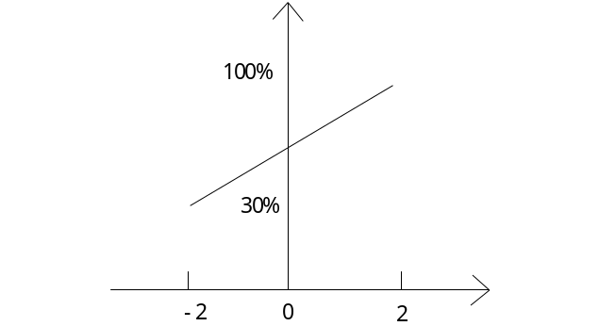

新风阀开度控制
回风阀调节方式和新风阀类似，开度为“100%－新风阀开度”，最小开度为15%。
新风阀、回风阀每180秒动作一次。
2. 开关模式
该模式在“智能模式”的基础上选择最大开度和最小开度。
当“智能模式”计算的阀开度＞60%（开风阀开度，可设）时，新风阀开100%，回风阀开15%；
当“智能模式”计算的阀开度＜40%（关风阀开度，可设）时，新风阀开20%（最小新风开度，可设），回风阀开100%；
新风阀、回风阀每180秒动作一次。
3.全开模式
机器运行时，新风阀和回风阀均开100%。

除霜逻辑：
- 进入除霜：
除霜周期计时到且外盘温度稳定在设定值以下180秒，进入除霜运行。除霜周期如下：
外盘温度＜-4，除霜周期为120分钟；
外盘温度＜-8，除霜周期为60分钟；
外盘温度＜-10，除霜周期为30分钟；
- 除霜周期计时
除霜周期计时在外盘温度小于0时开始，外盘温度连续120秒≥0时除霜计时清零。压机不运行时，计时停止，但不清零。
- 退出除霜
除霜时间＞“最长除霜时间”（默认600秒），退出。
外盘温度＞“结束除霜温度”（默认10度），退出。
高压开关跳开，退出。
以上条件任意一个满足，则退出除霜。
- 高低压处理
除霜时低压不报警。
除霜时高压不报警，作为退出除霜信号。

送风机控制：
送风机根据回风温度和设定温度差值控制。可以接调速风机无级调速（4～20mA），也可接三速风机。制热时防冷风优先。
无级调速在30%～100%之间调节，有1℃如下图所示。
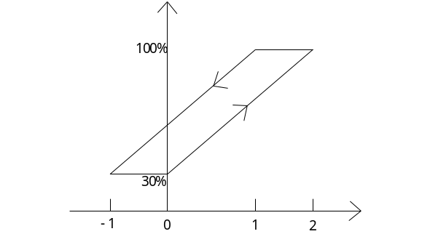

风速自动控制
注：横坐标意义：
制冷：回风温度－设定温度；
制热：设定温度－回风温度
无级调速与三速风机对应如下：
高速：风速＞80%；
中速：55%＜风速≤80%；
低速：风速≥30%。

防冷风控制，如下图：
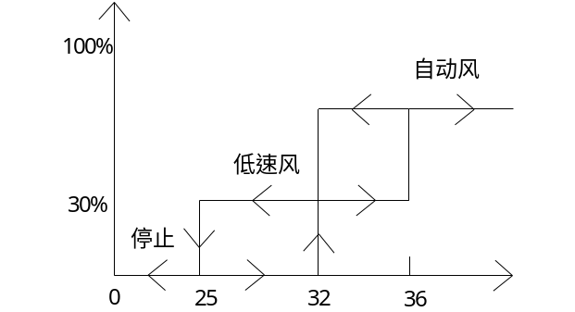

防冷风控制

压机+电热模式
参数“制热方式”选择为“压机+电热模式”时，允许开启电热制热。
1. 电热控制
当环境温度＜8℃（电加热开启环温，可调）时，允许开启电热，开启逻辑如下：
控制温度＜制热设定温度－3.5℃（电加热加载温差，可调）时，开启电热，如果条件一直满足，则每20分钟（电加热开启时差，可调）开启一台。
控制温度＞制热设定温度－1℃时，每20分钟（电加热开启时差，可调）关闭一台电加热。
控制温度＞制热设定温度时，电加热全关。
当环境温度＞9℃（电加热开启环温+1，可调）时，禁止开启电热；

2. 压机控制
当环境温度＜﹣15℃（禁止压机开启环温，可调）时，禁止压机开启。

